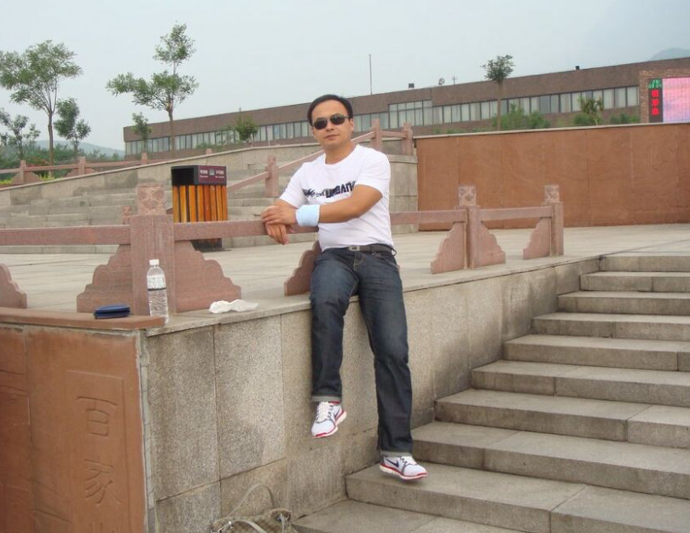
毛刘红，男，1979年6月生，中共党员，中学一级教师。2002年6月毕业于淮阴师范学院历史与社会学系专业。2002年参加工作，做过班主任，担任过教研组长、郑陆片政治中心教研组组长、政教处副主任、团支部书记。
作为一名教师，以“不放弃任何一名学生”为我的教学理念，长期从事初三毕业班的教学工作，在每年的中考中取得了比较优异的成绩。多次被评为镇、校优秀教师、武进区考核优秀教师，并受到武进区人民政府嘉奖。同时也被评为常州市教学能手。
在教科研方面，曾作为武进区教研室课题组成员参加过课题研究，同时积极参与学校组织的课题研究活动。撰写的《以体验呼唤真情，切实提高思想品德教学的实效》、《浅谈体验教学在政治教学中的作用》等多篇论文获奖或发表。

